Alpinismo a Pietracamela - 2

Degli alpinisti ‘pretaroli’ trattano già specificamente, in questa sezione ‘La storia’, diversi documenti tra i quali ‘Omaggio al Gran Sasso’ di Stanislao Pietrostefani (in particolare alle pagine 7-8 e 23-26), ‘Parete Nord Camicia’, ‘Palestra Aquilotti’, ‘Le alte vie di una vita’ (pagine del libro omonimo di Lino D’Angelo), e ‘Alpinismo a Pietracamela’, conversazione del 2014 tra lo stesso D’Angelo, Mimì Alessandri e Franco Cravino.
Nella sezione ’I protagonisti’, la voce ‘Pietracamela’ comprende - oltre ad ‘Aquilotti del Gran Sasso’, documento fondamentale sul gruppo nato prima dei nordici ‘Ragni’ e ‘Scoiattoli’ - i profili di alcuni dei suoi esponenti più noti, Ernesto Sivitilli, Antonio Panza, Antonio Giancola e ancora Lino D’Angelo in un ricordo di Roberto Iannilli.
Leggendo questi testi, tutti da conoscere prima d’avviare aggiornamenti sull’alpinismo a Pietracamela e quindi sul versante teramano del Gran Sasso, si ha la sensazione di trovarsi dinanzi a un momento della storia del massiccio – dagli anni 20 e per almeno mezzo secolo – da una parte grande o meglio eccezionale e dall’altra, però, irripetibile.
Nel 1925, quando sono nati gli ‘Aquilotti’, Pietracamela contava 1500 abitanti, oggi sulla carta ne ha 250 ma nella realtà è semideserta; allora, e ancora a lungo poi, si saliva il Gran Sasso nel silenzio della montagna ‘creando il mondo’ secondo la suggestiva espressione di Maraini, oggi il piazzale dei Prati di Tivo al mattino della domenica è letteralmente cosparso di corde, catene di moschettoni, grappoli di rinvii esibiti con orgoglio da diecine di arrampicatori; e avventure come la salita solitaria invernale di Mimì Alessandri di mezza parete Nord del Camicia dopo aver perso un compagno, lasciandone uno ferito e con alle spalle tre bivacchi, per scendere al di là nella neve sino a Castel del Monte, è inimmaginabile si ripetano più.
D’altra parte le cose non sono diverse altrove, se si confronta la foto relativa alla forse vittoriosa spedizione britannica del 1924 all’Everest - giacche da città, fasce mollettiere, occhiali da saldatore, corda alla vita, primitivi erogatori d’ossigeno - con quella di ‘Repubblica’ del 24 maggio 2019 che mostra l’ingorgo sulla cresta finale del Tetto del Mondo assaltato nello stesso giorno da 350 scalatori protetti da tute imbottite, respiratori efficienti, sherpa e corde fisse.

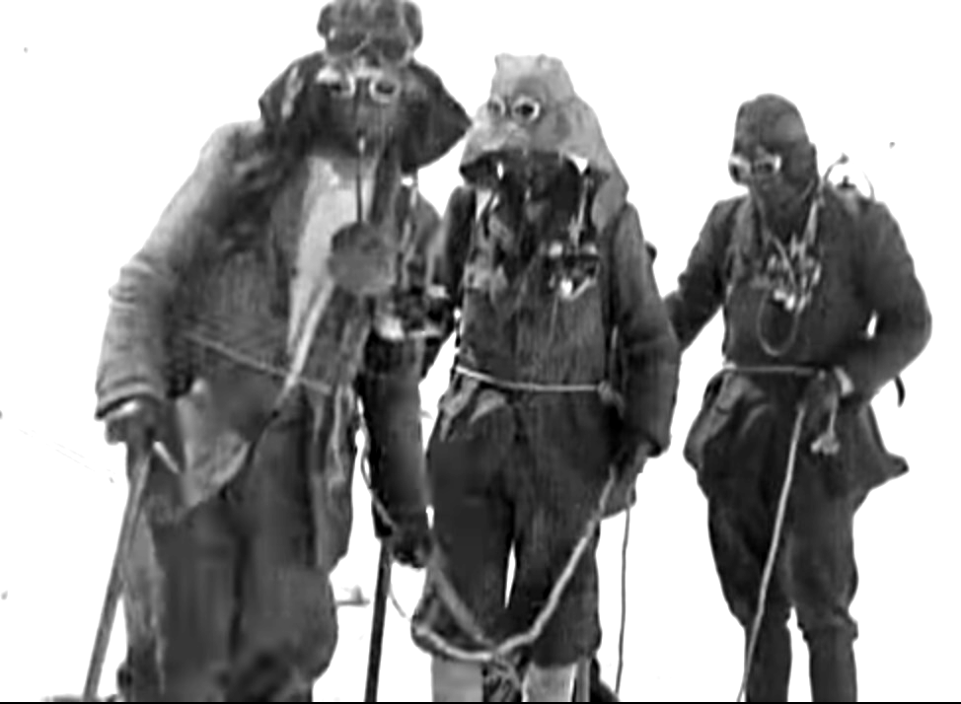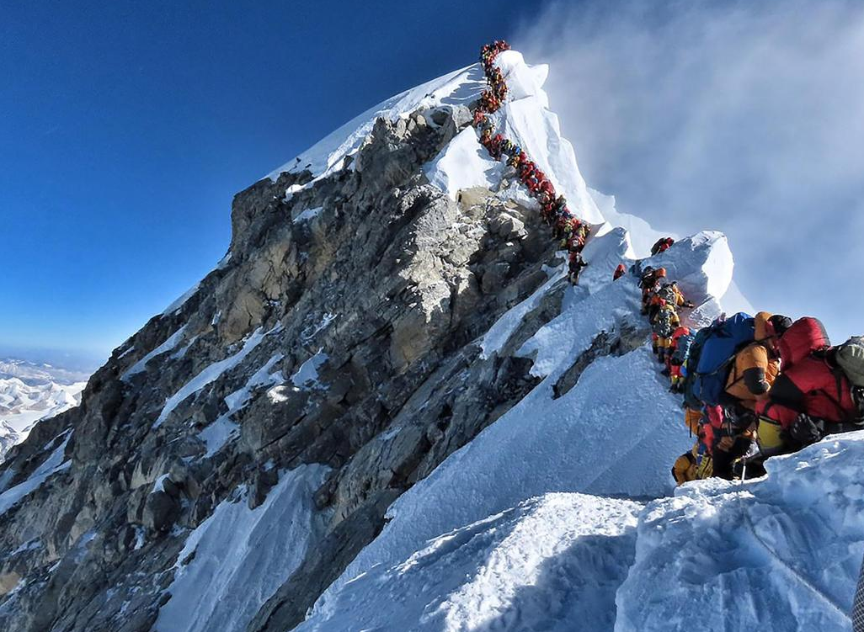

Che rapporto c’è tra le due situazioni? Se quello del ’24-‘25 era alpinismo, come può esserlo quello del 2019? E se faceva alpinismo la cordata Alessandri-Leone-De Paulis, cosa fa chi arrampica passando da una protezione all’altra e con in tasca guida e cellulare?
Forse è l’età a farmi vedere nero ma la sensazione è che l’alpinismo non sia più che un cartellone con le imprese di cavalieri e paladini, e gli alpinisti cantastorie che ripetono le antiche ballate sentendosi fieri di cantarle ancora.
Poi però mi dico che malgrado lo spopolamento Pietracamela esiste ancora e non solo come luogo di memoria ma come uno dei ‘borghi’ più belli d’Italia.
Che ci sono ancora pretaroli attivi sulla loro montagna anche come guide, che si sentono ‘Aquilotti’ come Sivitilli e compagni.
Che certamente alcuni o tanti, ma ne basterebbe uno, degli scalatori della domenica avvertono ancora e comunque l’esaltazione dell’avventura e dell’esplorazione.
E infine che chi ce la fa può ancora scegliere la stagione e il giorno e l’ora per salire da solo il Vallone delle Cornacchie nel silenzio delle pareti e magari andare a carezzare il calcare caldo del Corno Piccolo come si faceva allora ‘con una cordaccia di canapa in spalla’.
Dunque di questa realtà diversa, e però anch’essa viva, vogliamo e dobbiamo, specie noi dell’Associazione il cui compito statutario è raccogliere e custodire la storia del Gran Sasso, parlare ancora.
Lo facciamo, anche proseguendo il discorso accennato poco sopra e secondo lo sperimentato metodo delle domande rivolte e delle risposte fornite per e-mail, con Luca Mazzoleni, 55 anni, romano, residente a Pietracamela dal 2004 alpinista e gestore dei rifugi ‘Duca degli Abruzzi’ dal 1982 al 1987 e ‘Carlo Franchetti’ dal 1988 a oggi; e ricordando per inciso che la pagina ‘I protagonisti’ di questo sito, alla voce ‘Roma e Lazio’, tratteggia un ritratto del barone cui il secondo è intitolato.

Francesco Saladini

------------------------------------------------------------------------------

Domanda: non ti piacerà ma dobbiamo cominciare parlando di te, perché l’indagine sulle fonti viene prima di tutto. In un’intervista del 2017 a Montagna TV hai detto d’avere lasciato il liceo classico ‘Orazio’ per “non volontà” di studiare. Non era perché la città - Roma, la capitale più bella del mondo - ti stava stretta? E magari la scelta di diventare custode di rifugi copriva quella di fare alpinismo a tempo pieno?

Luca: In quegli anni ero un adolescente e non è che fossi in grado di fare scelte nette e ragionate: ho lasciato la scuola perché la sentivo inadeguata, lontana e indifferente alle mie difficoltà; allora la montagna era già da qualche anno la mia via di fuga da una realtà complicata, l’alternativa non tanto dalla città quanto da una situazione personale confusa ed inquieta. La montagna mi ha teso una mano e io la ho afferrata: cominciò tutto nel 1977 con l’iscrizione al Cai di Roma e proseguì con slancio nel 1982 quando la sezione mi affidò il Duca degli Abruzzi. Riguardo l’alpinismo a tempo pieno c’è un equivoco: essere gestori di un rifugio e farlo in prima persona è stato sempre un limite alla pratica dell’alpinismo a tempo pieno, in particolar modo alle scalate su roccia estive. Un buon gestore di rifugio è impegnato tutta l’estate nella conduzione del rifugio, non ha granché tempo da dedicare ad altro. In inverno è diverso e il tempo spesso abbonda, ecco così spiegata la mia passione per lo scialpinismo e la poca attività su roccia. Insomma certe scelte non le ho fatte, neanche subite certo: le ho vissute, cogliendo le occasioni che la vita mi offriva e creandomene altre.

Domanda: quali rapporti hai mantenuto con Roma? Perché hai preso la residenza a Pietracamela? Quanto tempo ci stai? Chi vedi? Con chi parli?

Luca: Nel 2004 decisi di affittare una casa a Pietracamela; fu graduale il mio lasciare la città e trasferirmi definitivamente in paese, ma dopo un paio d’anni feci il grande passo di acquistare una casa e prendere la residenza in questo piccolo borgo già allora semi deserto. I primi anni speravo che la mia scelta sarebbe potuta essere seguita da altri, giovani o meno che fossero, ma purtroppo era un’illusione e il paese ha continuato a spopolarsi, i vecchi a lasciarci e i giovani a non trovare interesse né occasioni per tornare a popolare case e vicoli del vecchio borgo.
Io ci sto bene quassù, mi pace la tranquillità e la solitudine, il silenzio, la selva che circonda il paese e le montagne che lo sovrastano, il tepore estivo e le gelide giornate invernali. In inverno quando ho bisogno di vita e compagnia torno qualche giorno a Roma; quasi tutti i fine settimana sono in giro con gli amici a fare scialpinismo; in estate lavoro al rifugio e la compagnia non mi manca. Il mio bisogno di socialità e compagnia lo posso soddisfare così a Roma coi tanti amici che vi ho lasciato, però quando sono in città dopo un po’ sento salire l’ansia e la frustrazione e ho bisogno di tornare a Pietracamela: quando dal raccordo prendo la rampa per l’autostrada per l’Aquila sento di star tornando a casa. Qui poi non mi sento solo: ho legami e amicizie coi pochi che ancora qui vivono; in paese ci si tiene compagnia, ci si aiuta e assiste. E’ la vita di un piccolo paese: tutti sanno di te e tu sai di tutti, e non è così male, anzi lo trovo rassicurante.

Domanda: Come gestore da quasi quarant’anni prima di uno poi dell’altro dei due soli o comunque più noti rifugi del Gran Sasso, hai vissuto come spettatore diretto, se non come protagonista, la storia dell’alpinismo nel gruppo e sei dunque il più in grado di dirci quali sono dopo il 1980 - perché sino ad allora la situazione è coperta dai documenti citati nel preambolo - - gli alpinisti di Pietracamela più attivi e quali le realizzazioni più importanti sul Gran Sasso; quali di loro, dopo Lino D’Angelo, portatore dal 1955, sono stati e sono guide e se hanno in effetti lavorato come tali; infine se a Pietracamela ci sono oggi, e quanti sono, i giovani che praticano alpinismo.

Luca: Non sono la persona più adatta a rispondere a questa domanda: non ho seguito la storia degli alpinisti pretaroli in particolare e in generale sinceramente non mi ha mai appassionato la storia dell’alpinismo, anche e forse proprio perché vi ho assistito come spettatore privilegiato dalla terrazza del rifugio e ho conosciuto molti dei più grandi alpinisti attivi al Gran Sasso degli ultimi decenni. Inoltre, probabilmente per invidia dovuta alla mia scarsissima capacità come scalatore, sicuramente è così, ho sempre ammirato poco i grandi gesti atletici, la tecnica e la tenacia con le quali grandi nomi dell’alpinismo hanno tracciato e ripetuto difficilissime vie sulle pareti del Gran Sasso. Ne prendo atto certo, come di una informazione che va a sommarsi alle altre che compongono il quadro dei luoghi che amo e dove vivo. Diciamo che in tutti questi anni ho scoperto di ammirare e stimare più che il grande rocciatore performante, quello che si dimostrava persona generosa di sé, altruista, modesta e aperta agli altri.
È che non sempre e comunque un grande alpinista è anche una grande persona, è ovvio, ma a volte si tende a trascurare le qualità umane e a sottolineare i curriculum.

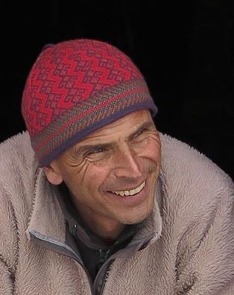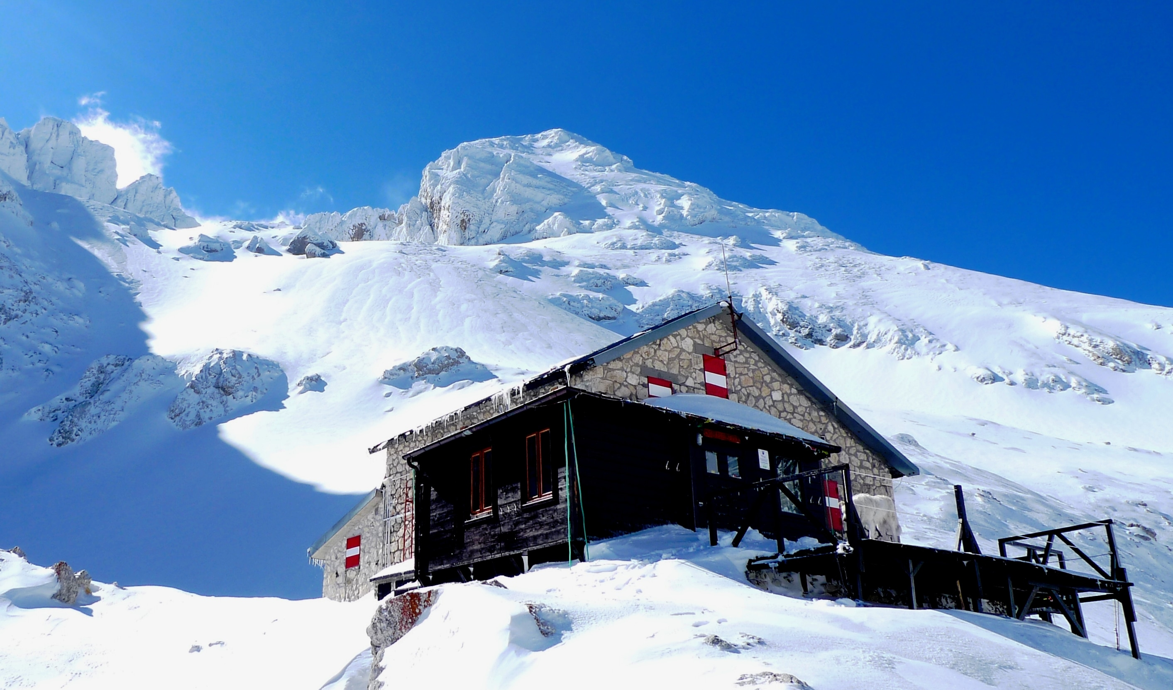

Luca, foto di Biagio Mengoli Il rifugio Carlo Franchetti d’inverno

Domanda: in passato scalatori pretaroli, Antonio Giancola per esempio, hanno effettuato importanti salite sulle Alpi; questo allargamento degli orizzonti, forse indispensabile a sprovincializzare l’alpinismo locale, s’è verificato ancora dopo il 1980? E se si, come?

Luca: idem come sopra Francesco; di queste cose credo potresti chiedere a Claudio Intini, pretarolo, guida alpina e ora presidente degli Aquilotti di Pietracamela

Domanda: e tu? Con chi hai arrampicato? Quali sono state le tue vie più importanti? Come hai realizzato, sul Gran Sasso e altrove, la passione per lo sci-alpinismo? E oggi, tirando le somme, ti vedi più alpinista o custode di rifugi?

Luca: Il mio curriculum di alpinista è irrilevante, se non per la quantità sicuramente per il modesto livello. Ho arrampicato su vie mai veramente difficili e sarebbe imbarazzante stendere una lista di vie tra AD e D. Mi sembra sufficiente dire che ho arrampicato per una trentina d’anni su difficoltà classiche un po’ ovunque sul Gran Sasso e a volte fuori; arrampicavo nei ritagli di tempo quando lavoravo al rifugio e intensificai l’attività nei dodici anni durante i quali operavo nel soccorso alpino.
La passione per lo scialpinismo è nata come ripiego, quando per i miei impegni al rifugio ho dovuto rinunciare a scalare l’estate e mi sono trovato libero più che altro in inverno e dal Duca degli Abruzzi ho cominciato a mettere gli sci per i primi giri in Appennino.
Gli altri sicuramente mi vedono prima di tutto gestore di rifugio, poi scialpinista autore di guide.
Io mi vedo una persona con diversi interessi, esperienze e passioni, delle quali una delle più importanti è la montagna: non mi sento solo un rifugista o uno scialpinista. Ho fatto scelte e seguito una strada, altre scelte farò e altre strade vorrei percorrere perché le vita è in divenire e non riesco a chiudermi in una definizione rigida. Certo che faccio il mio lavoro da quasi quaranta anni e non posso dare torto a chi mi vede solo come lo scialpinista gestore del Franchetti: in ogni caso essere riconosciuto come tale in città o lungo i sentieri mi provoca tutt’ora insieme imbarazzo e compiacimento.

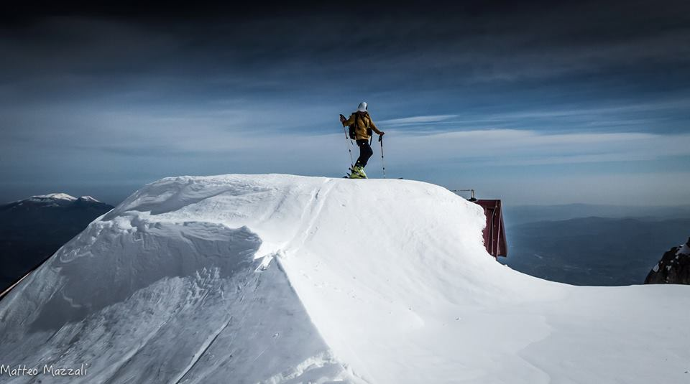

Il rifugio Franchetti sommerso

Domanda: Tornando alle considerazioni del preambolo, credi che malgrado il deciso miglioramento delle attrezzature, della tecnica e della preparazione, malgrado l’affollamento su sentieri e pareti, malgrado la generalizzata possibilità di soccorso con cellulari ed elicotteri, si possa ancora parlare di alpinismo come se ne parlava negli anni ’20? E se quello, con quelle caratteristiche di avventura, esplorazione e rischio, era alpinismo, lo è anche questo, nel quale tali caratteristiche sono fortemente attenuate o scomparse?

Luca: Certo che i mezzi e le attrezzature sono diverse e migliori rispetto agli anni dei pionieri, che la mentalità è più aperta e le conoscenze sono maggiori di allora. Questo ha alzato il livello delle difficoltà affrontate e risolte, ha permesso l’apertura di itinerari inimmaginabili su pareti che sembravano insuperabili, ha avvicinato all’alpinismo una massa di persone come mai in passato: è vero tutto questo, ma tuttavia in montagna si rischia ancora la vita e l’avventura è ancora poco oltre la porta del rifugio, lungo una ferrata come su una via sui Pilastri del Paretone. Il meteo può sempre cambiare, una scarica di sassi colpire senza preavviso, un appiglio cedere: se l’avventura è anche rischio questo non è stato cancellato dal progresso. Lo sviluppo di tecniche e attrezzatura e soprattutto di strumenti di comunicazione e trasporto come cellulari ed elicotteri hanno ridotto di molto le conseguenze peggiori cui l’avventura in montagna ci espone, non la possibilità di farci male, a volte di morire.

Domanda: so che, ovviamente, fai parte del Corpo nazionale di soccorso alpino e che hai partecipato e partecipi alle operazioni di ricerca e salvataggio frequenti nel gruppo del Gran Sasso? Ci racconti come lavora il CNSA, quanti ogni anno sono gli interventi e di quale tipo e quali quelli che ti hanno più impegnato o impressionato?

Luca: In effetti sono stato nel Soccorso Alpino per dodici anni, ma ne sono uscito nel 2005 e non sono oramai più così addentro da poter rispondere.

Domanda: so che c’è un progetto, ma non so in quale fase, d’un raccordo stradale tra l’ingresso Est del tunnel del Gran Sasso, la sella del ‘balcone’ e i Prati di Tivo, che agevolerebbe l’arrivo dall’autostrada Roma-Teramo ma taglierebbe ancora fuori Pietracamela. Cosa ne sai? E sei, e perché, favorevole o contrario?

Luca: Si ne ho sentito parlare, come ho sentito parlare di una funivia da San Gabriele all’Arapietra o di un treno a cremagliera sullo stesso percorso. Credo sia solo fantasie e parole e che Pietracamela rimarrà con la sua tortuosa, lunga, franosa e bellissima strada provinciale che sale dalla val Vomano. Tra strada, funivia e trenino però vedo meglio la strada con una galleria che da Forca di Valle sbuca a metà via tra Pietracamela e i Prati di Tivo: l’impatto ambientale mi sembra minore delle altre soluzioni e una strada collegherebbe meglio sia i Prati che Pietracamela al fondo valle e all’A24. Certo la realizzazione di una galleria che eviti sbancamenti in quota (dove peraltro in inverno sarebbe esposta alle valanghe) e lascia intatta la Piana del Laghetto sarebbe condizione indispensabile.

Domanda: quale pensi che sarà il futuro di Pietracamela? E dell’alpinismo sul Gran Sasso? Quale vorresti che fosse e cosa si potrebbe o dovrebbe fare in questo senso?

Luca: Nel 2004 quando venni a vivere nel paesello ero ottimista e pensavo questo si potesse ripopolare; dopo anni, dopo il terremoto del 2009 e quello del 2017, dopo aver assistito alla partenza di alcuni e alla morte di tanti anziani, senza vedere nuovi abitanti arrivare in paese, sto cambiando opinione. Qui è bellissimo, affacciarsi alla finestra sui boschi della Valle del Rio Arno è godere pura bellezza: qui intorno ci sono montagne meravigliose. Però sembra mancare la consapevolezza di tutto ciò, soprattutto manca un’idea di quale grande risorsa sia questo territorio. Oltre la vecchia e fallimentare idea che vede come unica valorizzazione turistica lo sci di pista e le gite agostane non c’è un progetto di sviluppo che veda la montagna come protagonista e attrattiva principale. Escursionismo estivo, alpinismo e scialpinismo, ciaspole e mountain bike, corsi per fungaioli, fotografi naturalisti e pittori: tutte attività che sopravvivono per i soli sforzi di pochi professionisti e volontari, senza un supporto che non sia minimo e al limite del ridicolo da parte delle istituzioni (comunali, provinciali e regionali, tanto meno quelle statali). Eppure l’esempio e il successo del Franchetti e dei pochi rifugi esistenti dovrebbe far riflettere: il mondo della montagna è vivo e produce reddito, va solo aiutato e incentivato. Invece si pensa solo a paravalanghe (ben poco risolutivi per i Prati di Tivo), impianti e piste da sci e altre amenità costose e che non affrontano il problema di creare posti di lavoro per chi voglia tornare a vivere in montagna. Sì tornare a vivere quassù: perché se da fuori non verranno dei “forestieri” a prendere casa a Pietracamela il paese morirà, già è moribondo. Qui oramai di residenti siamo poco più di venti, e molti più della metà sono ultrasettantenni.

Domanda: prima dell’ultima domanda forse impegnativa, e rimandando alla citata intervista di ‘Montagna TV’ per quanto riguarda le difficoltà di portare avanti un rifugio in quota, vuoi raccontarci quali sono le cadenze quotidiane della vita tua e dei tuoi collaboratori, quali i diversi tipi di ospiti e quali gli episodi più insoliti che sono capitati al ‘Duca’ e al ‘Franchetti’?

Luca: Caro Francesco non è impegnativa la domanda, è proprio impossibile poterti rispondere in poche righe. In effetti è già da qualche mese che sto scrivendo qualcosa che assomiglia a delle “memorie di un gestore di rifugio”; prima o poi terminerò questo diario e magari avremo modo di parlarne e di pubblicarne qualche pagina, ma ho bisogno di tempo.

Domanda: guardando indietro sei soddisfatto della tua vita? La montagna ti ha dato la libertà e ha realizzato le aspirazioni dell’adolescente che eri? O sei pentito d’averla scelta?

Luca: Sarei in ingrato verso la vita se non mi ritenessi soddisfatto. La montagna mi ha formato come uomo, mi ha divertito, aperto la mente, fatto conoscere la maggior parte dei cari amici che ho; mi dà da vivere da quando avevo diciotto anni, mi ha permesso di comprare la mia casa e di vedere il mondo. Devo moltissimo di quanto sono alla montagna e ne sono consapevole e riconoscente. Non potrei mai pentirmi di averla scelta, anche perché io non ho fatto nessuna scelta: ho imboccato una strada e l’ho percorsa, passo dopo passo mi ha condotto avanti, una tappa dietro l’altra e ora sono dove sono. Sono soddisfatto e appagato dalla mia vita, anche stanco è vero, perché il mio mestiere è anche fatica, stress, problemi e difficoltà e tutto questo alla lunga logora chiunque.
Quindi no che non sono pentito, niente affatto, solo a volte un po’ stanco della solita routine, innervosito dai soliti intoppi con le amministrazioni e gli uffici pubblici, stanco della burocrazia ottusa che rende impossibile la vita a valle, figuratevi in un rifugio in quota.
Ecco a volte vorrei aver scelto un lavoro meno scomodo e difficile, meno arrampicato in mezzo le montagne, meno in salita. Ma è una bugia: a me è quassù che piace stare.

--------------------------------------------------------------------------------------

